**Лабораторная работа №1**

**Системы контроля версий**

1. Настроить имя пользователя, email и проверить выбранные настройки.

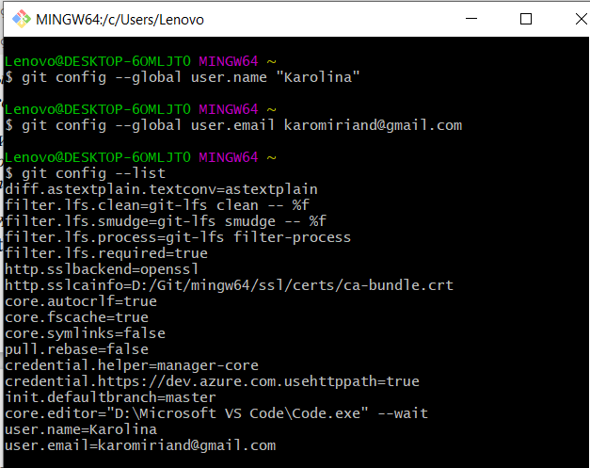

1. Клонировать репозиторий с github в созданную папку с названием git.

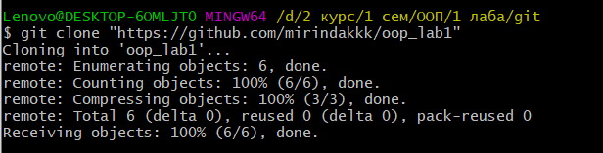

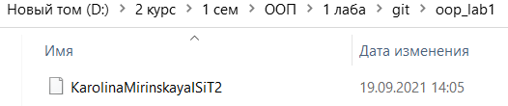

1. Создать локальный репозиторий.

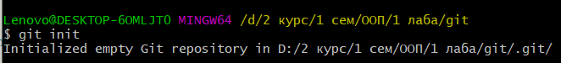

1. Создать файл и посмотреть его статус. Статус не индексированный.

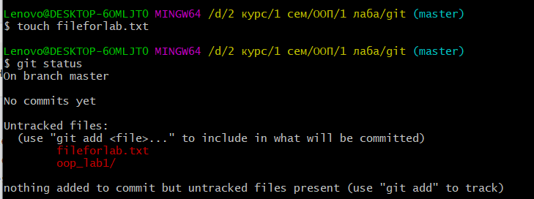

1. Новый файл теперь проиндексированный.

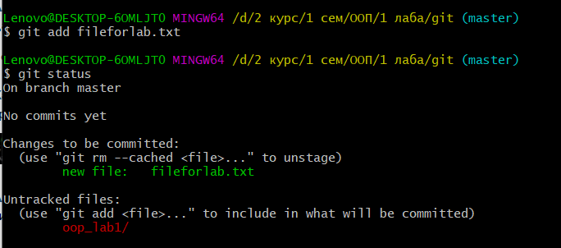

1. Добавить коммит с сообщением. Коммит представляет собой состояние репозитория в определенный момент времени.

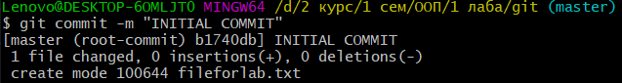

1. Создаём новую ветку с названием newbranch и убеждаемся что она есть.

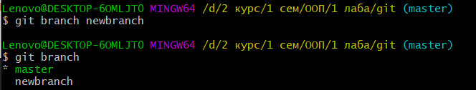

1. Переключаемся на новую ветку, теперь она помечена звёздочкой как текущая.

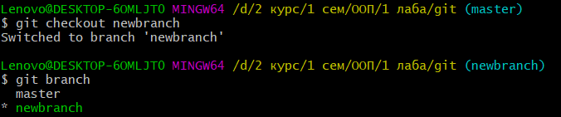

1. Добавить новый файл и выполнить коммит.





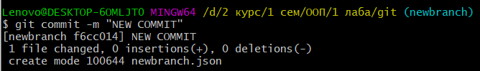

1. Делаем слияние ветвей.

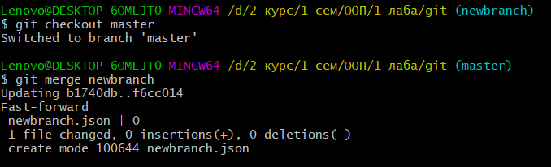

1. Команда git log выводит в обратном хронологическом порядке список сохраненных в данный репозиторий версий. То есть первыми показываются самые свежие коммиты. Рядом с каждым коммитом указывается его контрольная сумма SHA-1, имя и электронная почта автора, дата создания и сообщение о фиксации.

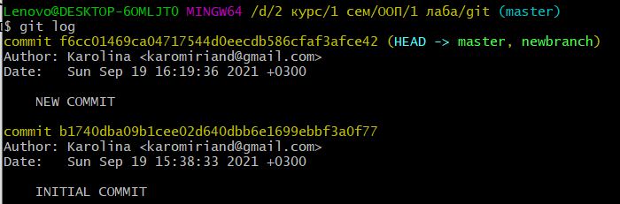

1. Задача .gitignore игнорировать ненужные файлы и скрывать конфигурационные файлы и папки от системы контроля версий git.

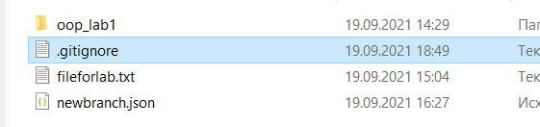

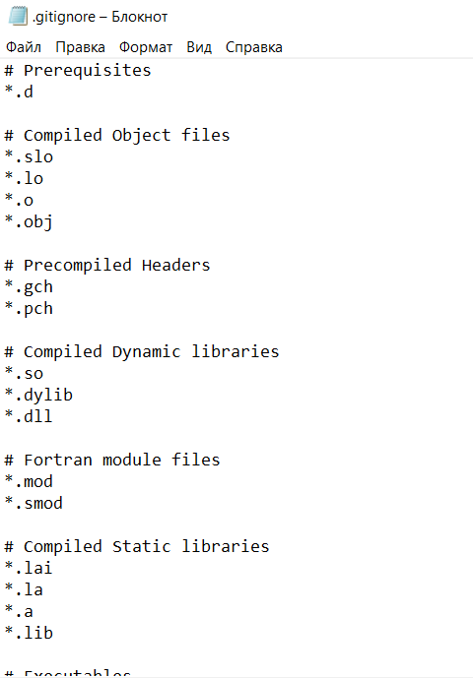

1. Отмена локальных изменений до индексации.

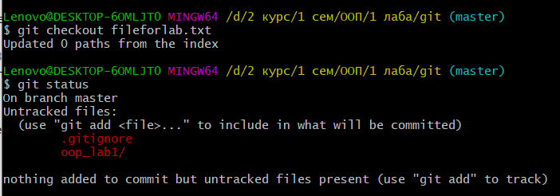

1. Команды загрузки (push) и выгрузки (pull, fetch) в удаленный репозиторий.

Добавляем новый удаленный сервер origin гитхаба в список серверов куда мы можем пушить. С помощью push отправляем файлы на гитхаб.

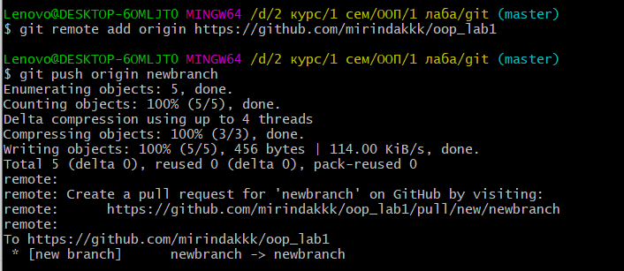

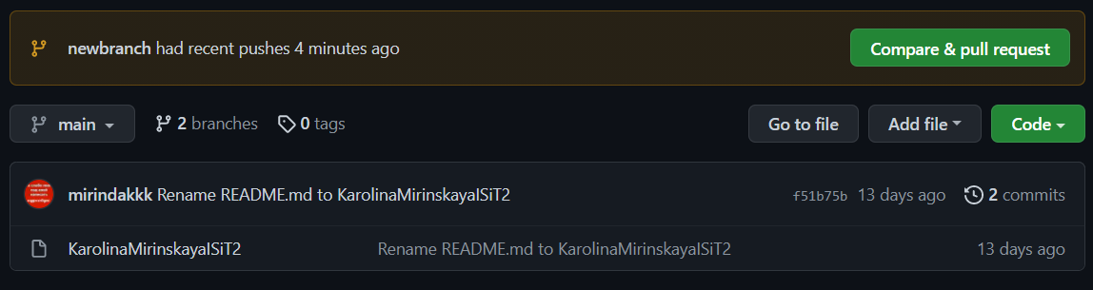

С помощью pull скачиваем данные с удаленного репозитория на локальный репозиторий.

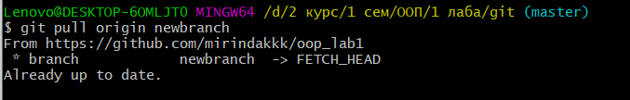

1. Совместная работа.

